**Міністерство освіти і науки України**

**Львівський національний університет імені Івана Франка**

**Факультет електроніки та комп’ютерних технологій**

**Лабораторна робота № 2**

**“** **Робота з URL”**

# з курсу “Веб програмування на стороні сервера”

**Виконала:**

**Студентка групи ФЕІ-22 Гринько К. В.**

**Викладач: асист. Чмихало О. С.**

# Львів 2024

**Мета роботи:**

* Закріпити здобуті знання про структуру URL
* Навчитися формувати URL для запиту відповідно до задокументованих Вимог
* Навчитися виконувати запит за допомогою curl

# Хід роботи

Підготовка

1. Створюю новий репозиторій, «комічю» пустий текстовий файл, у якому буду записувати відповіді до кожної з частин завдання. Назву репозиторію встановлюю backend-course-2025-2.

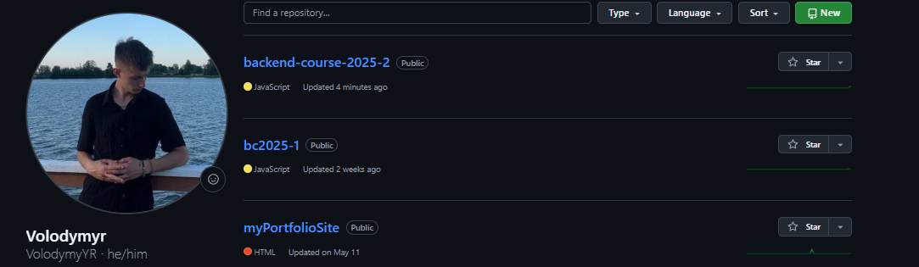Встановлюю імʼя користувача та мою електронну пошту для коміту з допомогою команди git config

1. Назва нового файлу у репозиторії встановлюю: urls.txt

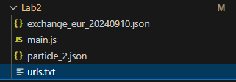

Частина І (URL and Fragments)

Схема: course

○ Ім’я хоста: web.backend

○ Параметри:

1. name - Ваше ім’я у лапках.

2. group - назва групи у лапках.

3. subgroup - назва підгрупи у лапках

○ Фрагмент: Ваше ім’я користувача github латиницею без лапок

1. «Комічю» перетворений URL на Git
   1. Додаю URL у файл urls.txt і заливаю файл на GitHub



Частина ІІ (URL для запиту)

1. Сконструюйвав URL щоб виконати запит публічних даних сервера Національного Банку України. (Варіант 4: 4 Результати розміщення облігацій внутрішніх державних позик, валюта - євро (EUR), дата - 10 вересня 2024 р.
2. <https://bank.gov.ua/NBUStatService/v1/statdirectory/ovdp?valcode=EUR&date=20240910&json>
3. Запит на отримання даних у форматі JSON

curl "https://bank.gov.ua/NBU_ovdp?val_code=EUR&date=10.09.2024&json" -o file.json

(В мене виникли труднощі і я припускаю, що наразі неможна отримати ці дані.

В кінці звіту прикріплю скріни. Тож я виконав третій варіант)

Зберіг URL виконаних запитів у текстовий файл та залив у Git



1. Створив програму, яка конструює URL для запиту з частини 2 та виводить URL у командний рядок

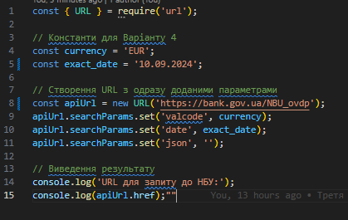

1. Запустив програму - переконався, що вона виводить у консоль таку ж саму URL як у частині 2 цієї лабораторної. Перевірив працездатність URL

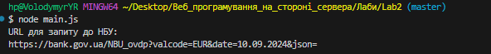

.

1. Залив файл програми на GitHub.

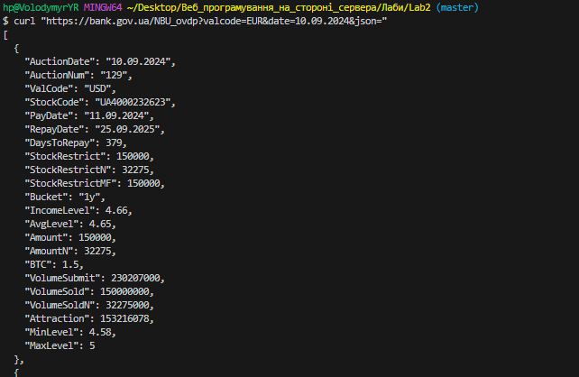

**Висновок:** У ході виконання лабораторної роботи були деякі проблеми з url, бо спочатку не дуже зрозумів що треба зробити. Але потім до мене дійшло, що від мене вимагається і все зробив. Були труднощі як виконати другу частину але пізніше все зробив.